在被测接口并没有明确的接口文档给出时，我们需要借助抓包工具来帮助测试，利用抓包工具我们几乎可以获得接口文档中能给你的一切。常见的抓包工具有Charles和Fiddler， Fiddler只能用在Windows平台， 而Charles可用于Windows, Mac, IOS和Android多平台。下面就总结一下Charles的用法。

**Web抓取：**

Charles配合PC平台的抓取很简单，打开Charles确定它已经开启了录制的状态，随便在浏览器上面操作你的网页所访问到的接口就都会被Charles抓到，想哪个，打开看即可，Request，Response，Headers，Cookies等应有尽有。

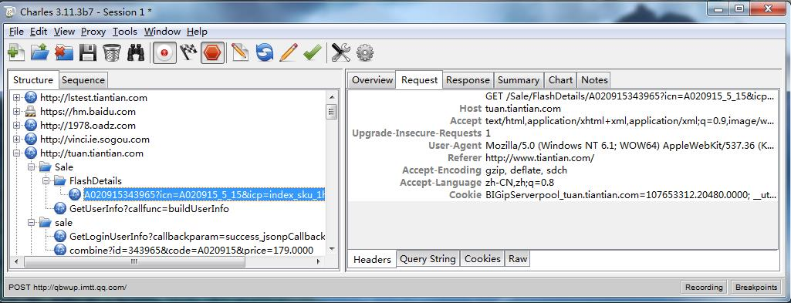

**修改请求或返回值：**

有时候我们需要修改请求或返回值来配合测试，Charles可以方便地帮你实现。在请求中，Charles可以做中间的编辑工作，原理如：

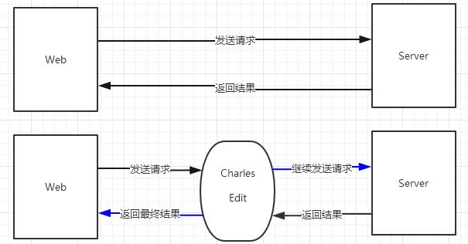

操作如下：

右击需要被修改请求，选择Breakpoints；

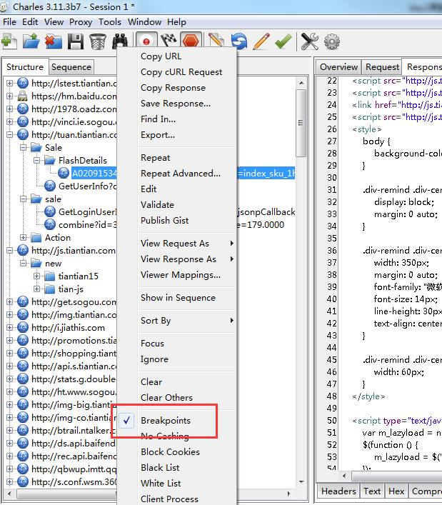

再次执行该请求时请求被发出后中断，你可以在Edit Request窗口对请求做你想要的修改，然后点击Execute继续发送请求，如果不需要改Request只想改Response的话可以在此直接点击Execute按钮；

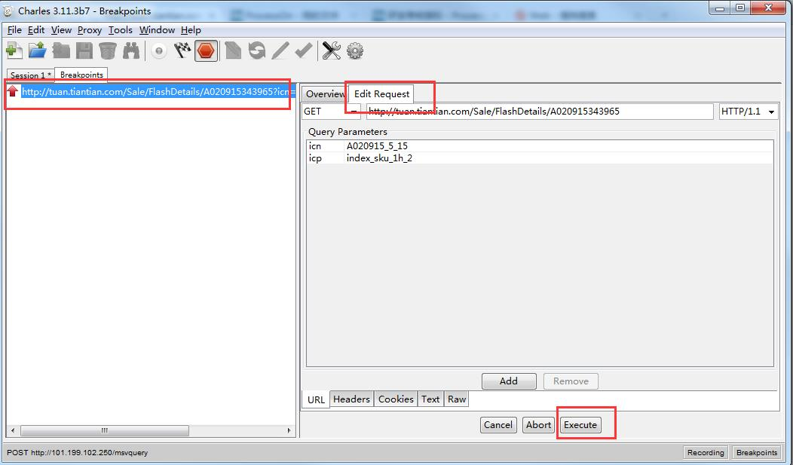

请求发出，服务器处理后返回Response，这时服务器返回的Response被中断；你可以在Edit Response窗口做你想要的修改，在点击Execute按钮把修改后的Response返回给客户端。

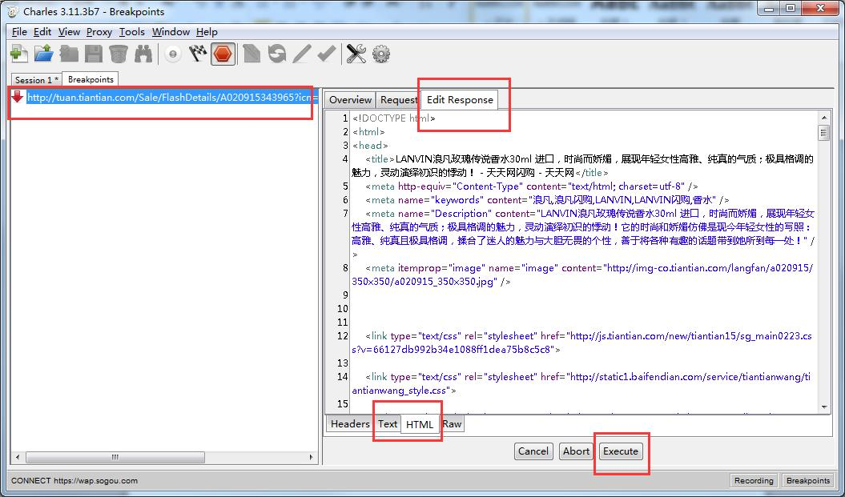

操作后你可以取消对Breakpoints的勾选，再执行时该请求就不会被中断了。

**筛选你关注的请求**

Charles抓取到的请求量很大，有时候你想找到你关注的某一个请求如大海捞针，如何筛选你关注的请求呢？Charles有两种视图，Structure和Sequance，

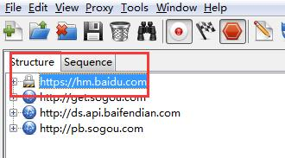

Structure视图是默认的，它展示的是按结构来组织的请求，通过结构你可以逐步锁定你关心的请求所在的范围直到找到它；Sequance视图下，你可以在Filter区域写入关键字来过滤出你关心的请求，这种办法更加直接快捷。

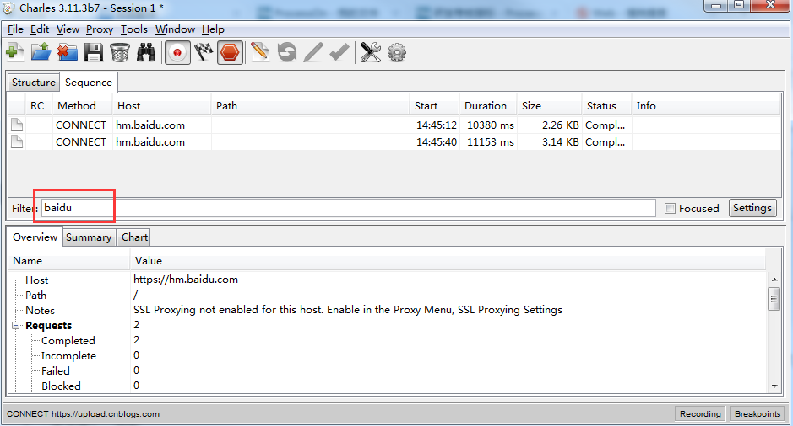

**移动端App抓取**

首先要保证移动端和Charles处于同一局域网内，然后为移动端创建代理：在PC端找到IP地址和Charles的端口号；

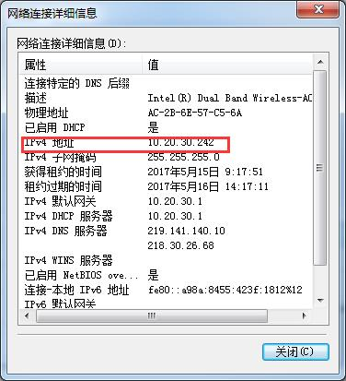  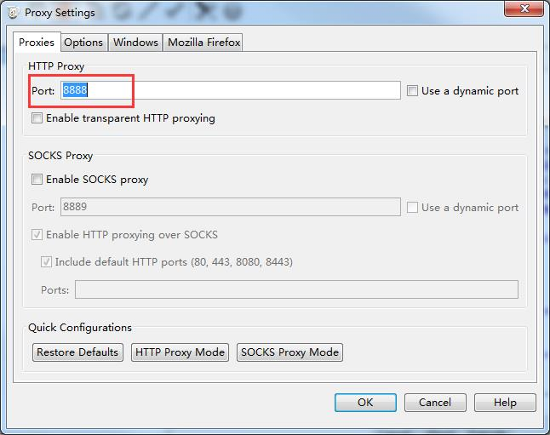

打开移动端网络设置，手动设置http代理：

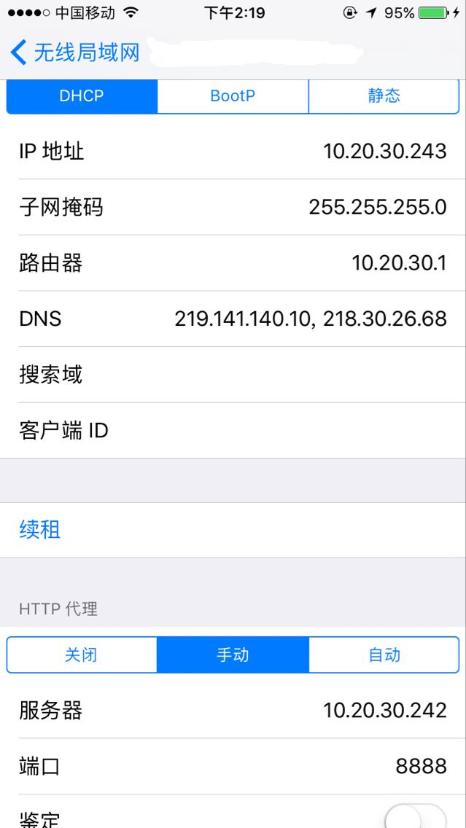

于是Charles这边会弹出建立连接的提示，选择允许即可。

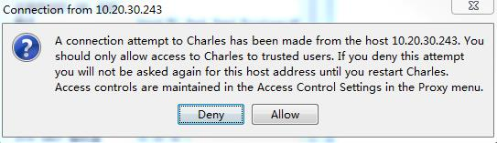

之后的操作就和web没有什么区别了。